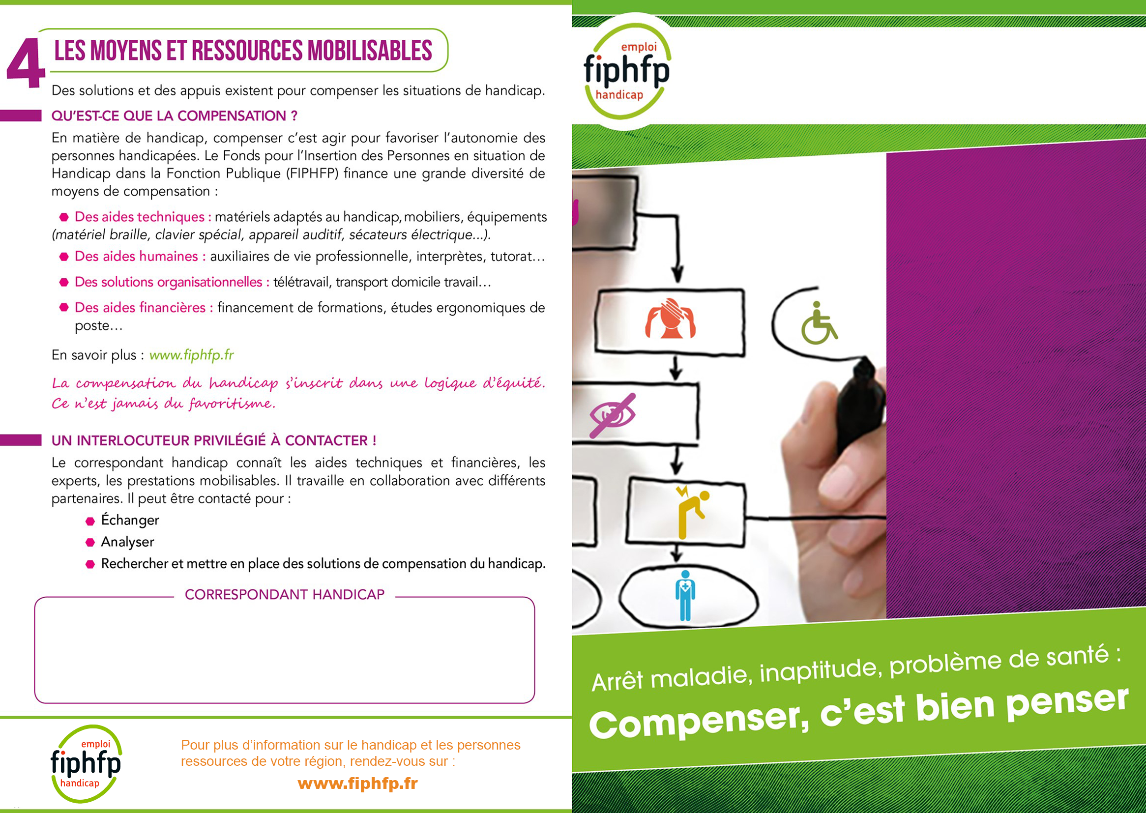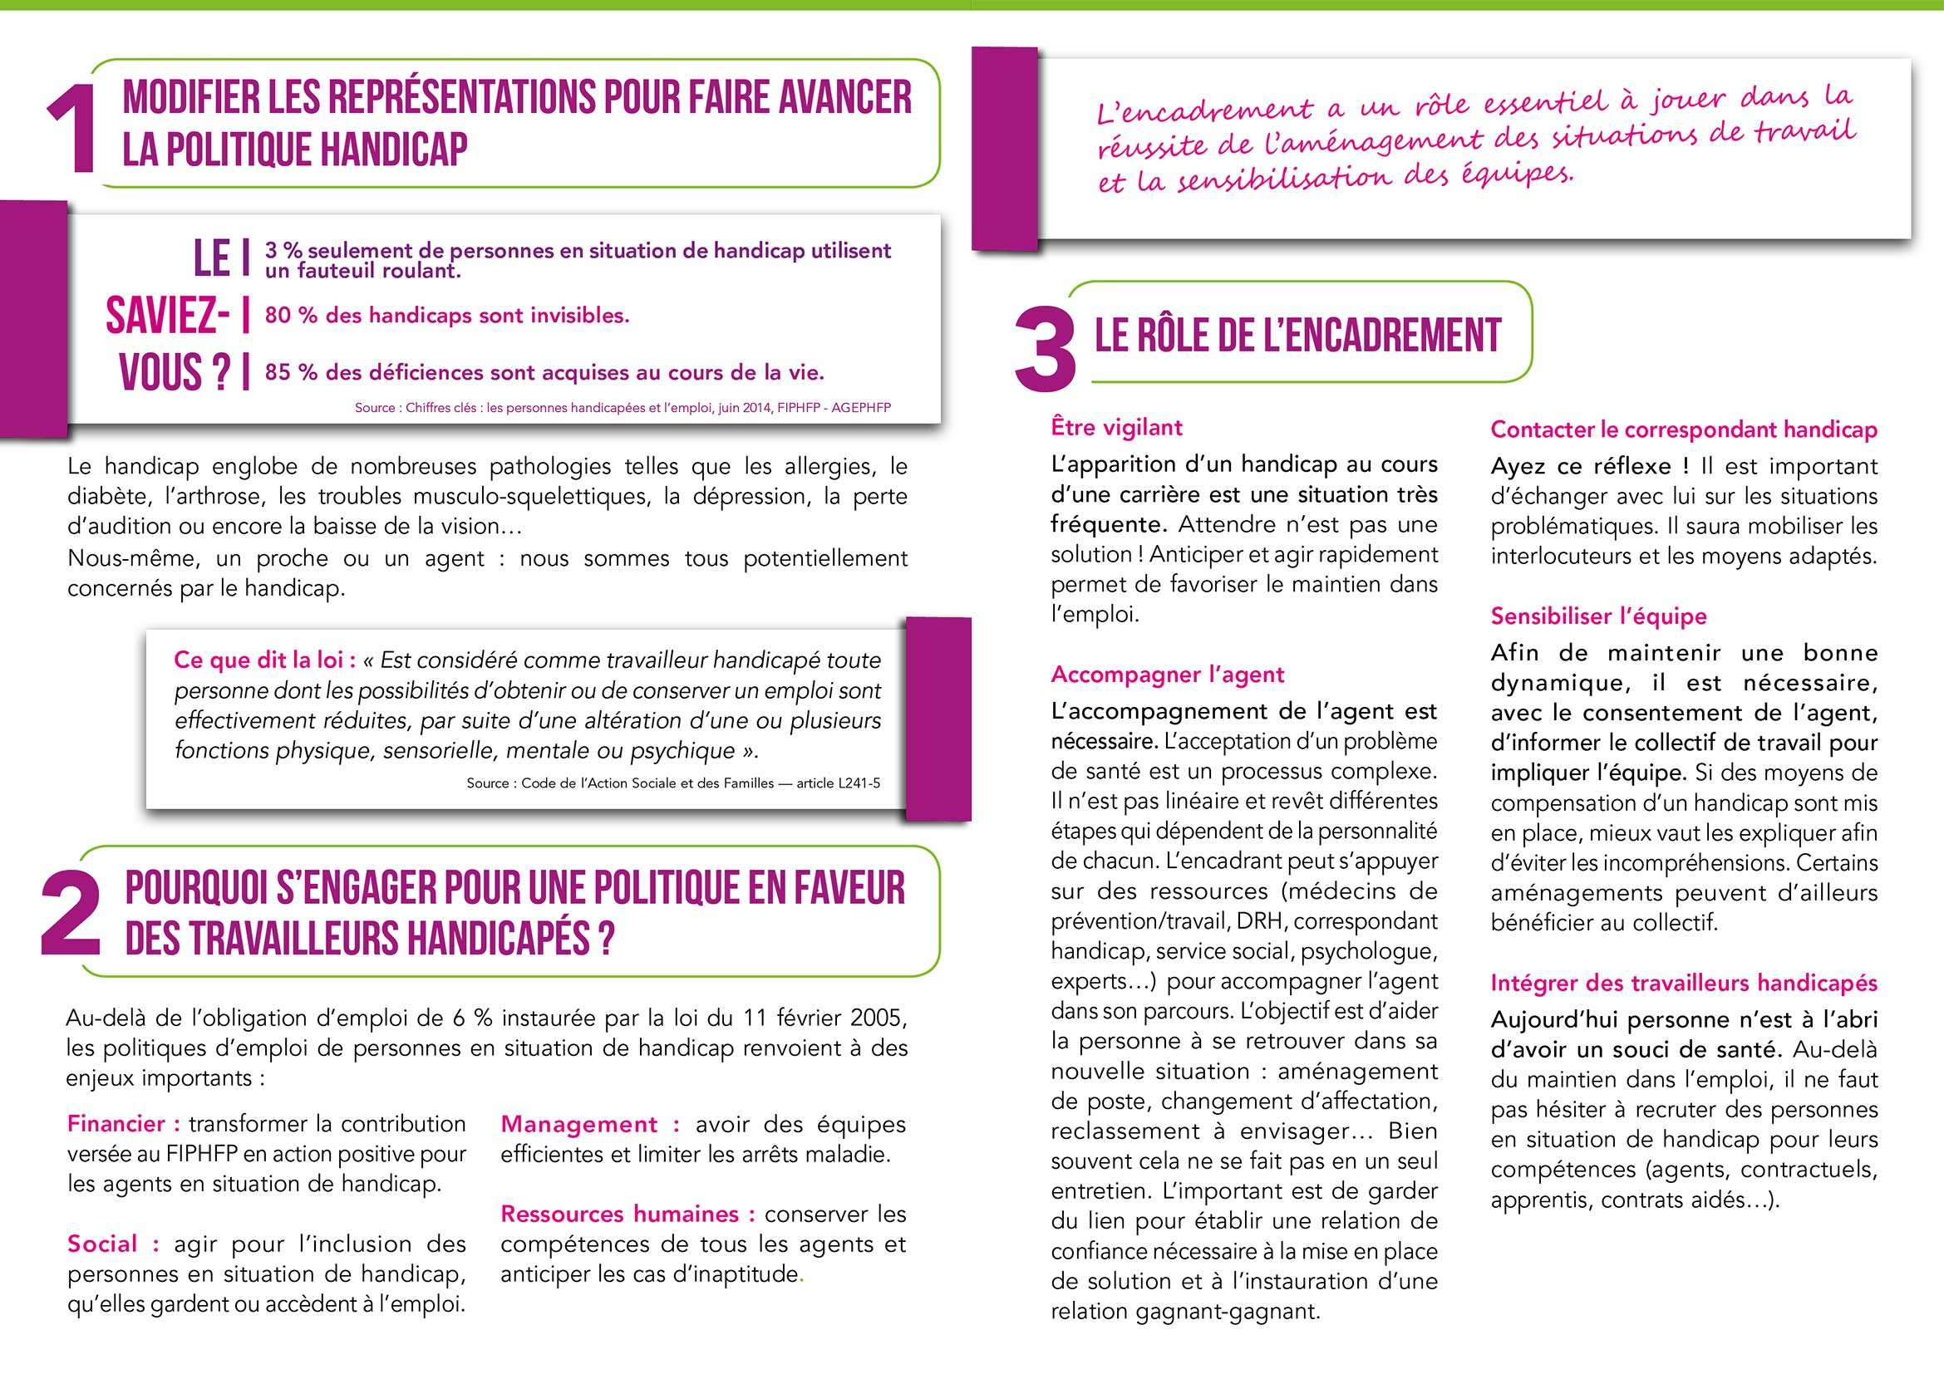

**La loi du 11 février 2005 vise à faciliter l’insertion professionnelle, le maintien dans l’emploi et l’autonomie des personnes handicapées, dans un objectif de solidarité et de vivre ensemble. Cette politique ne peut réussir que si chaque personne y participe activement.**

**L’encadrement a un rôle essentiel vis-à-vis des équipes et des personnes en situation de handicap, de l’identification de situations problématiques à la mise en œuvre de solutions. L’engagement des cadres est l’une des clés de la réussite de notre action.**

Votre texte ici